Instalar GO

Windows

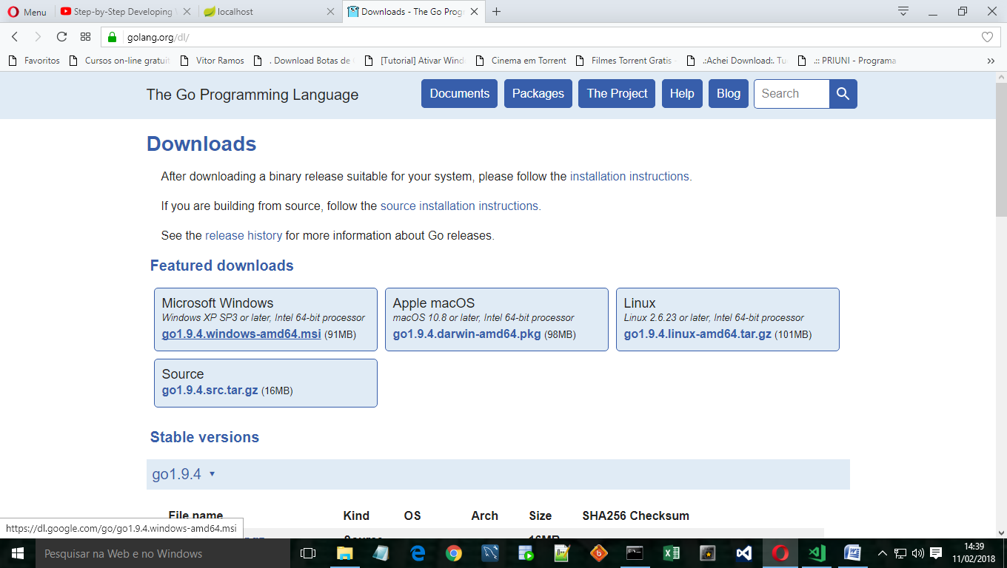

Criando Pastas do Projeto

Em c:\ crie a pasta GoCode

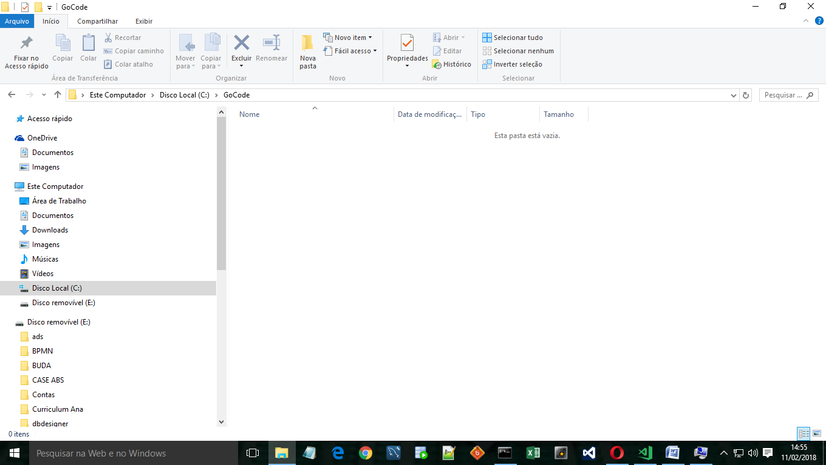

Crie mais 3 pasta dentro do projeto:

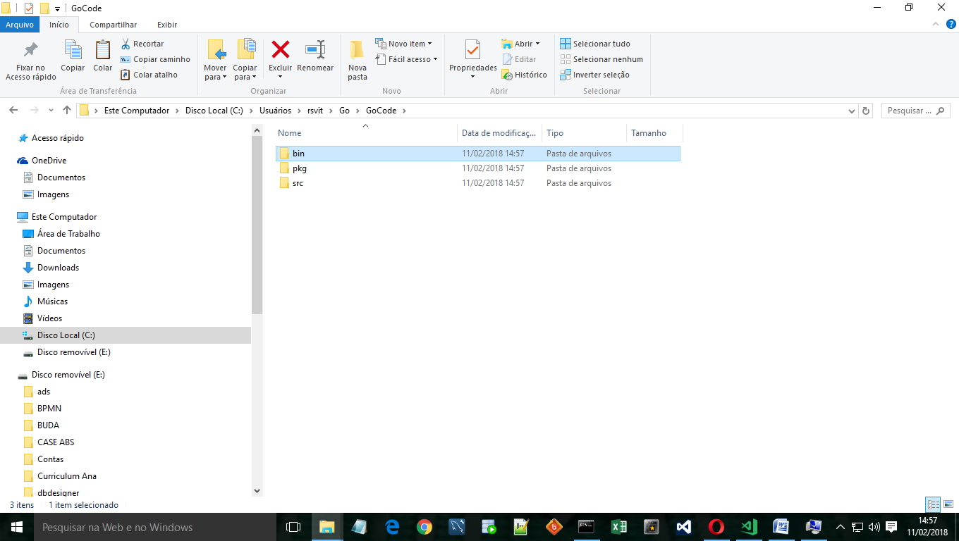

Dentro da pasta src crie a pasta main e dentro dela crie o arquivo main.go:

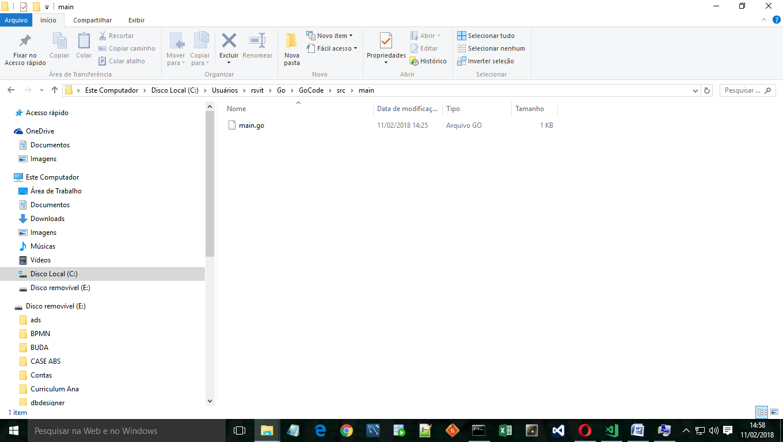

Configurar variáveis ambientes:

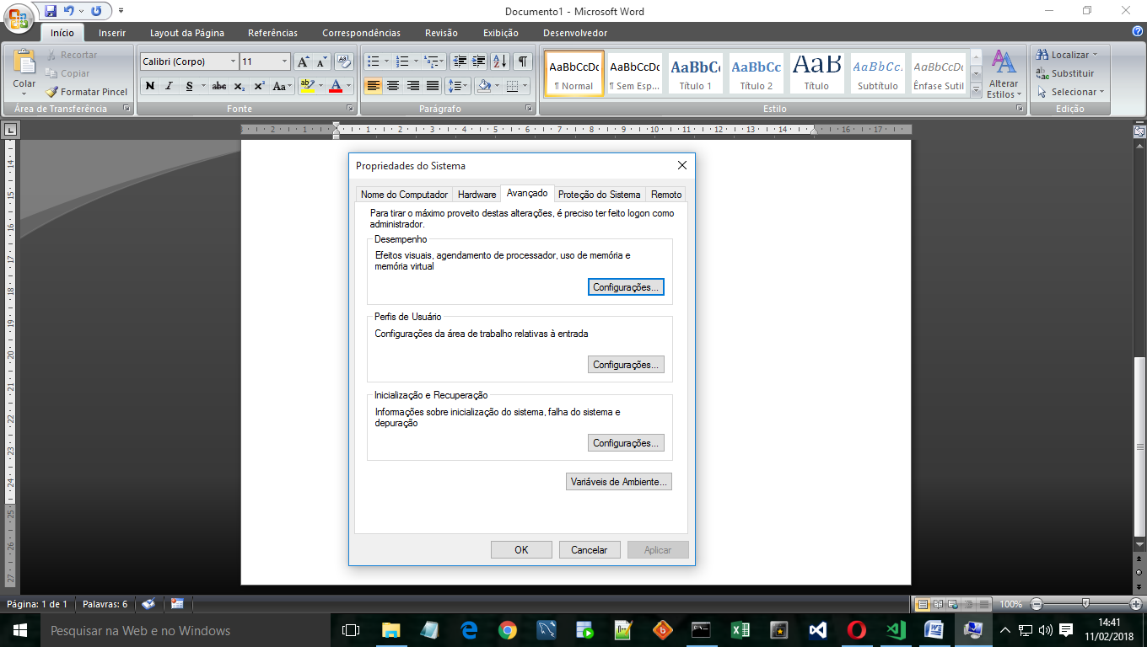

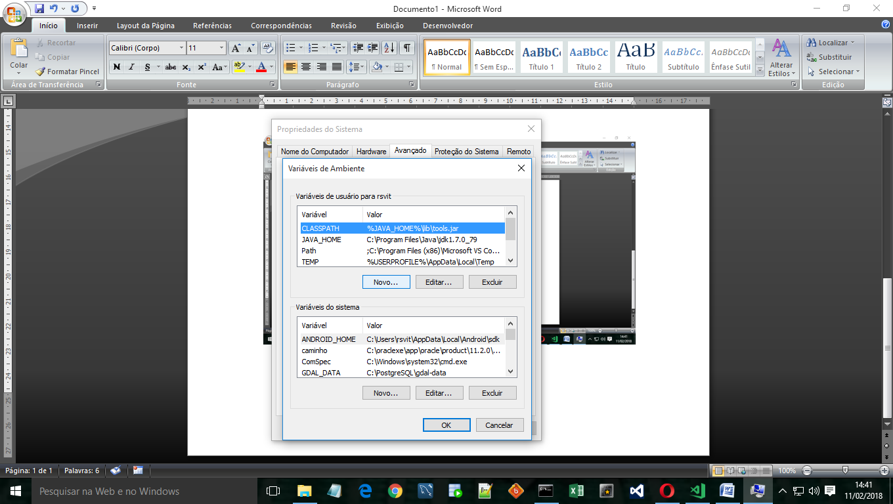

**Verifique entes de criar as variáveis de ambiente se já existem, ou se caminho do diretório já estão apontados para o local correto, por que algumas são criadas automaticamente na instalação do GO.**

Editar GOTARH:

Obs.: Inserir o caminho (work space) espaço de trabalho, a pasta onde iniciara o projeto..

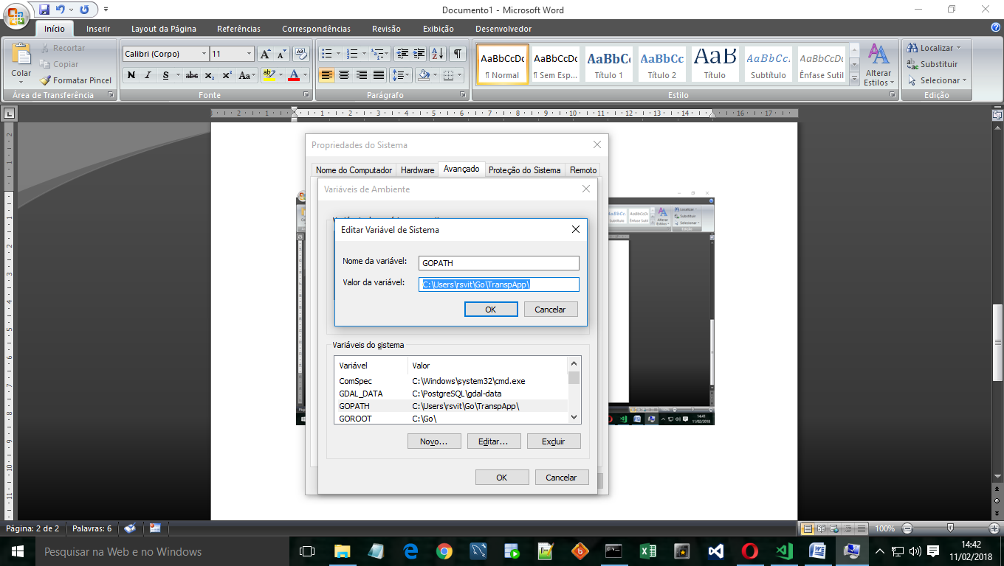

**Editar Path:**

Insira no final o caminho Bin da instalação do Go, exemplo:

**;C:\Go\bin**

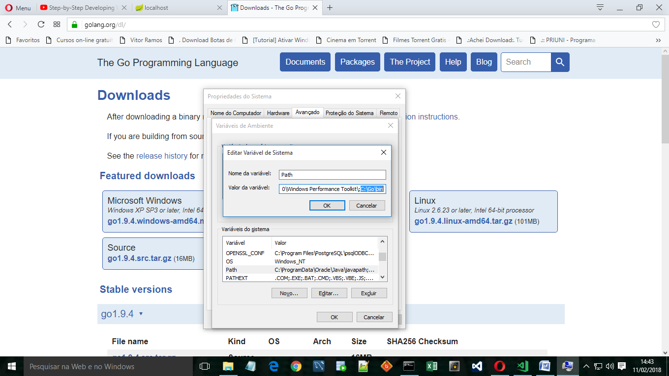

Criar a variável GOROOT:

C:\Go\

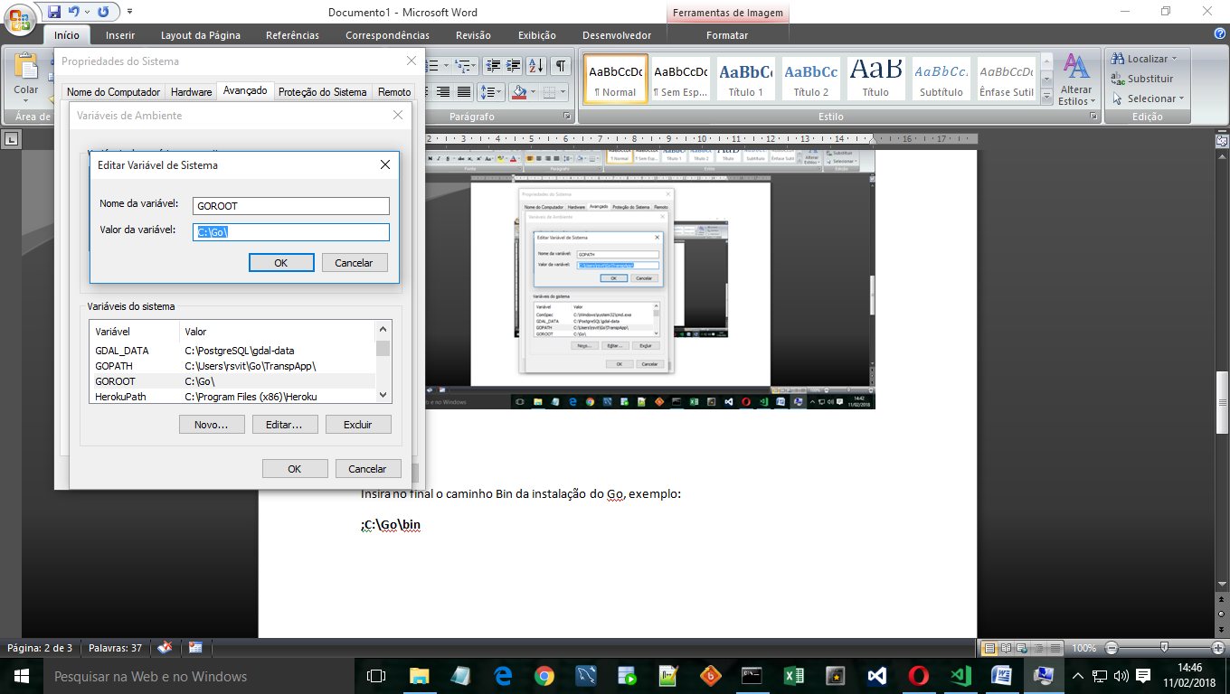

Vamos criar a variável de ambiente GOBIN pelo cmd do windows:

Primeiro vamos entrar na pasta do projeto:

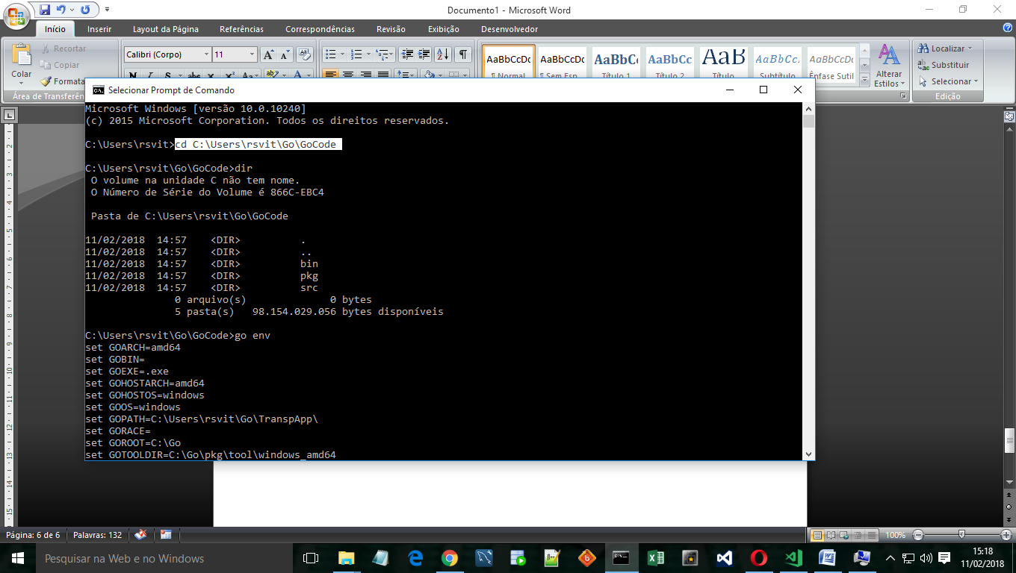

Depois vamos listar os itens do diretório escrevendo dir:

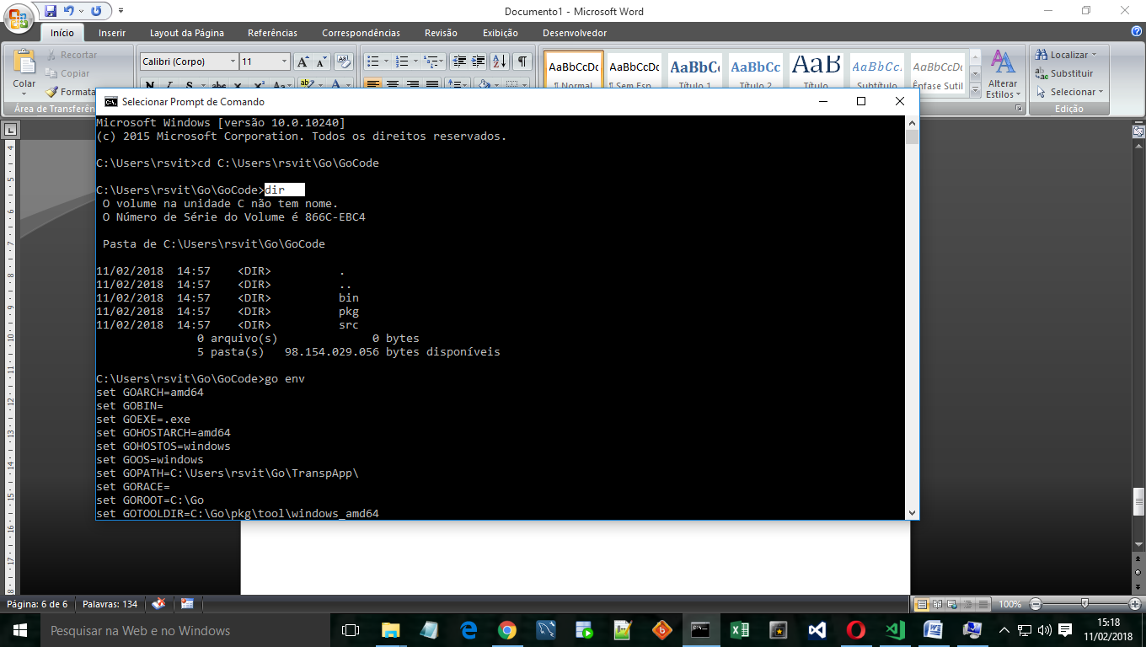

Vamos **listar as variáveis de ambiente** do Go:

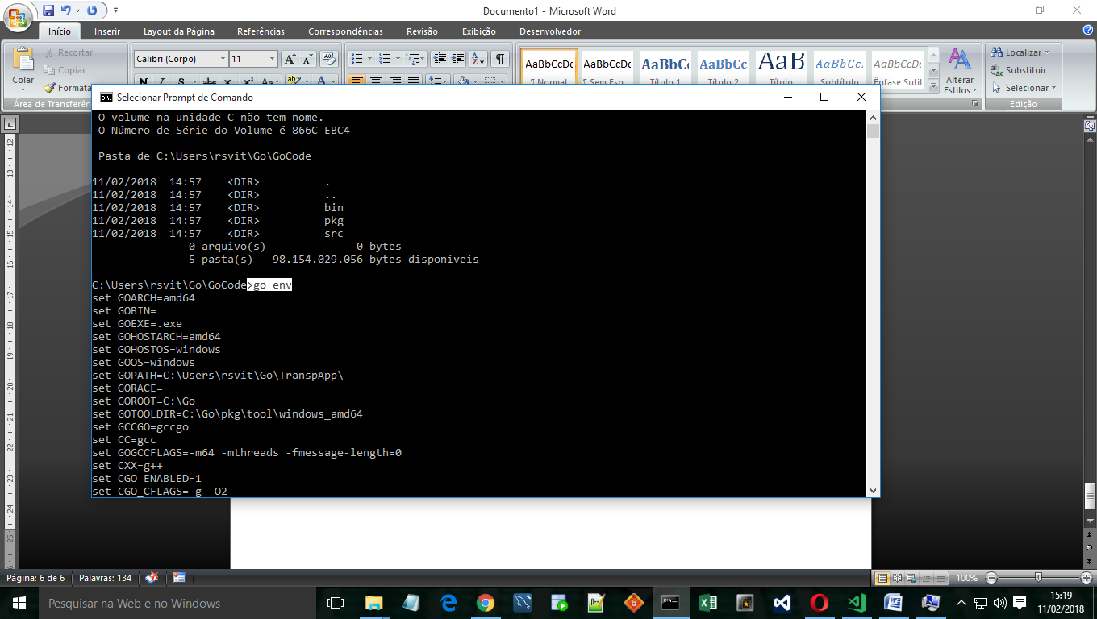

Observe que poderíamos setar outras variáveis de ambiente pelo cmd, mas nesse caso o objetivo era apenas setar a GOBIN:

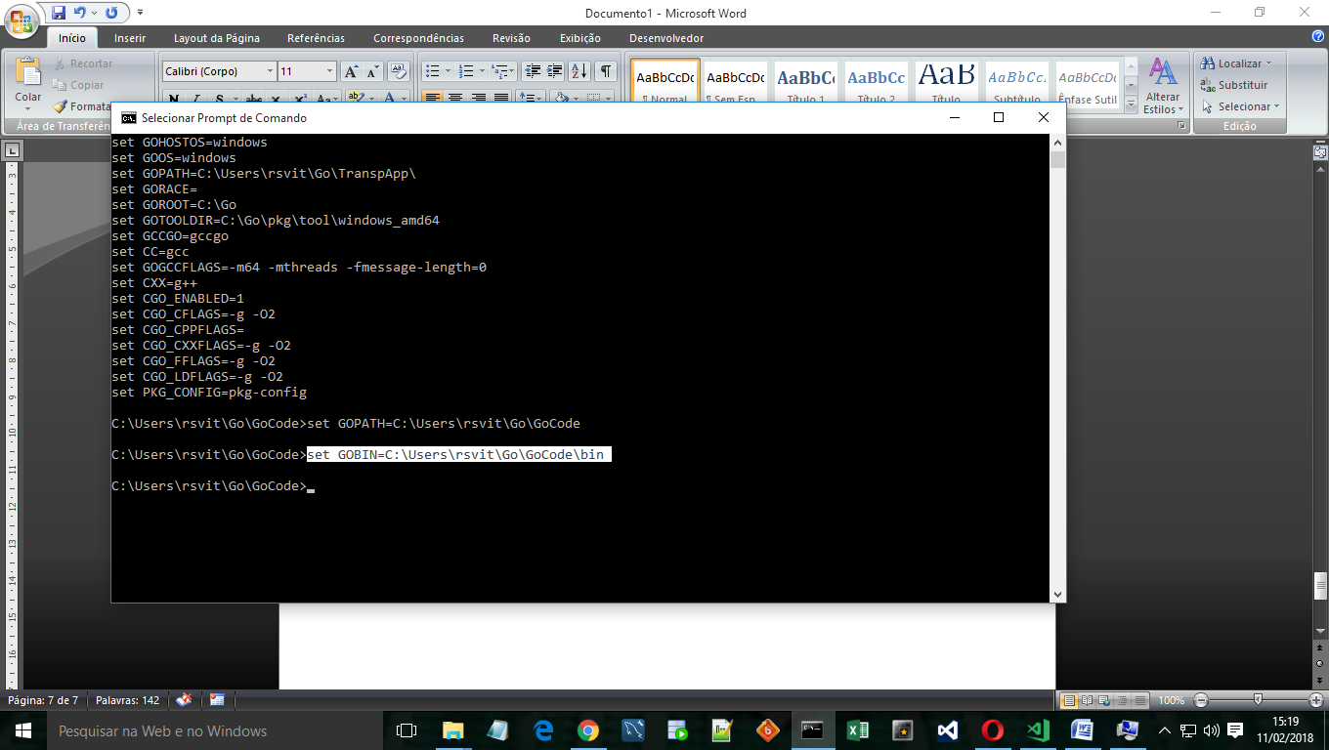

Escolha a IDE

Nessa caso vamos de visual Studio code:

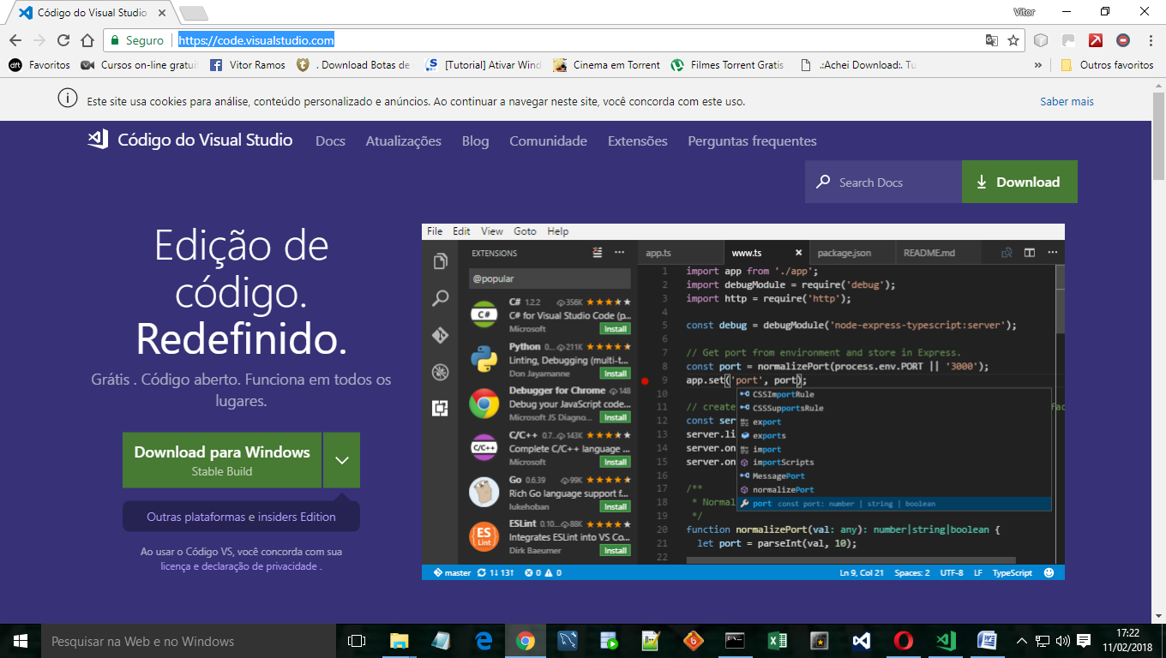

Escolhas a extensão Go:

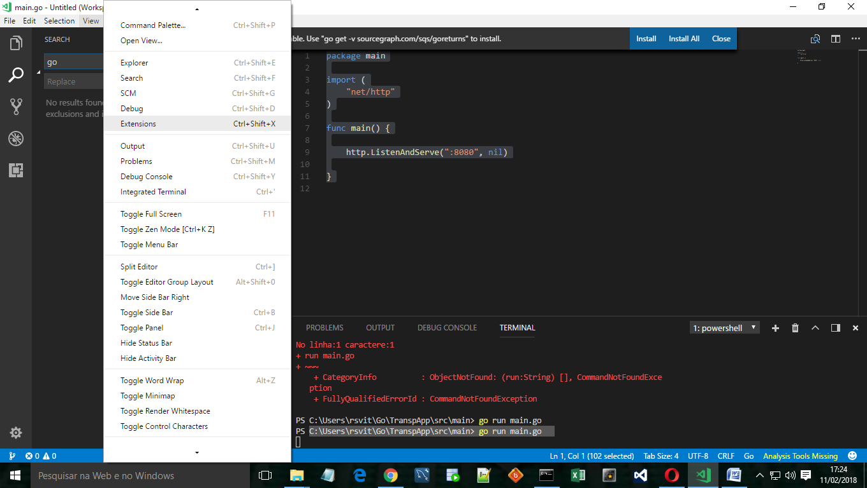

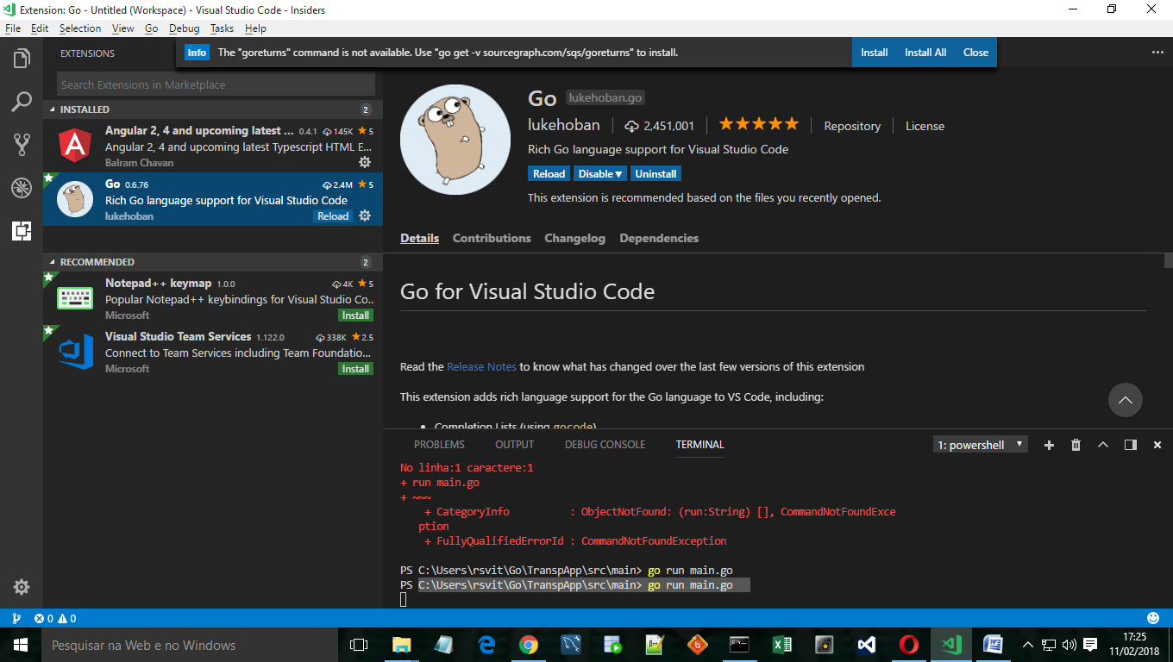

Escolha as preferências:

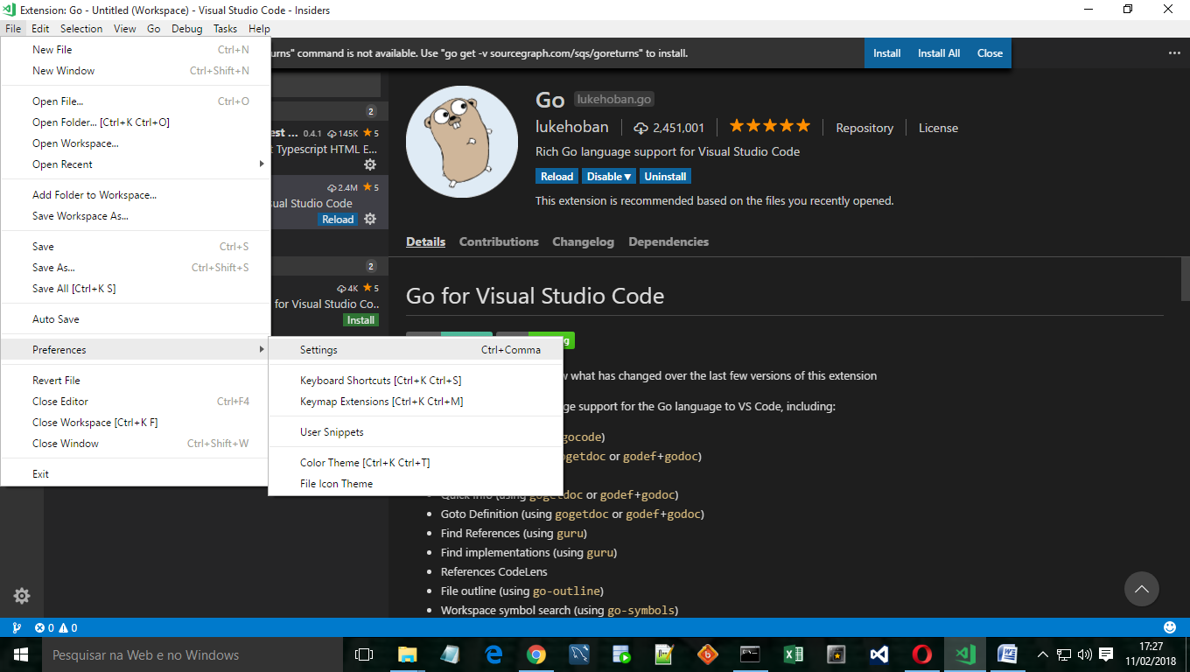

Altere o local de inicialização para a pasta main do seu projeto atual

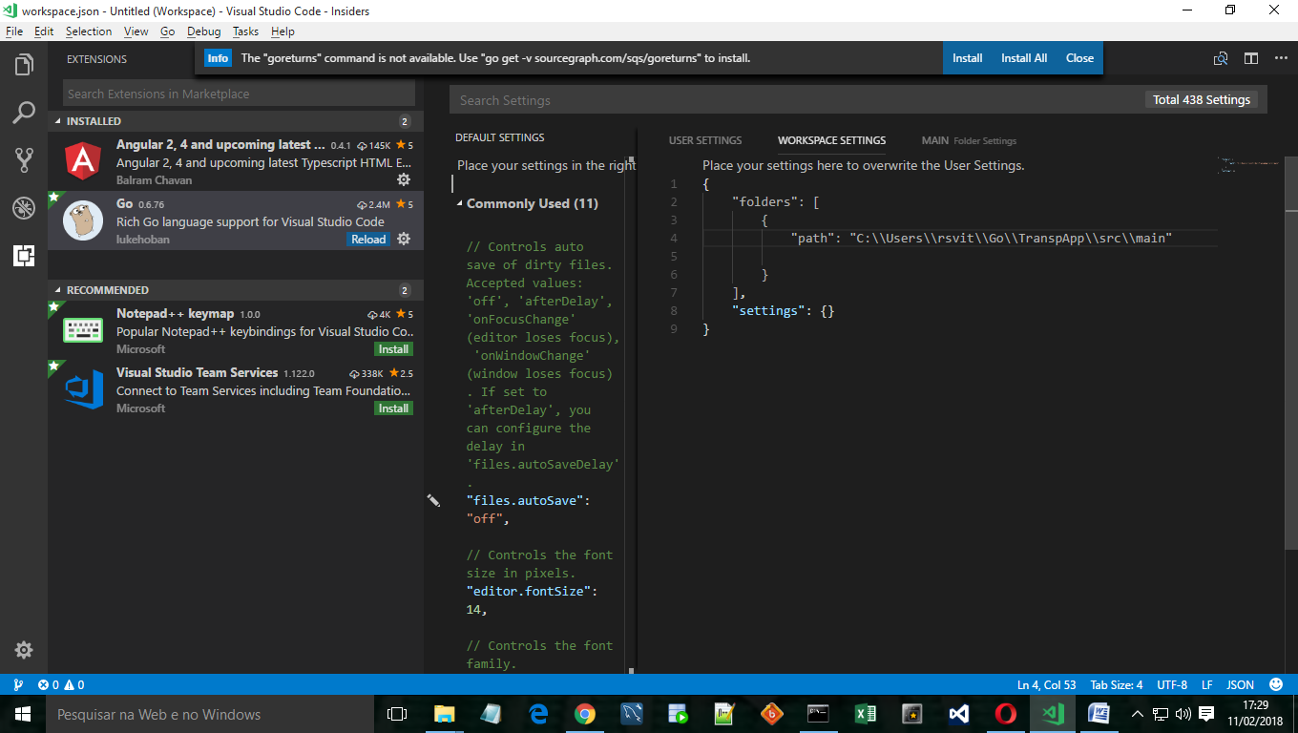

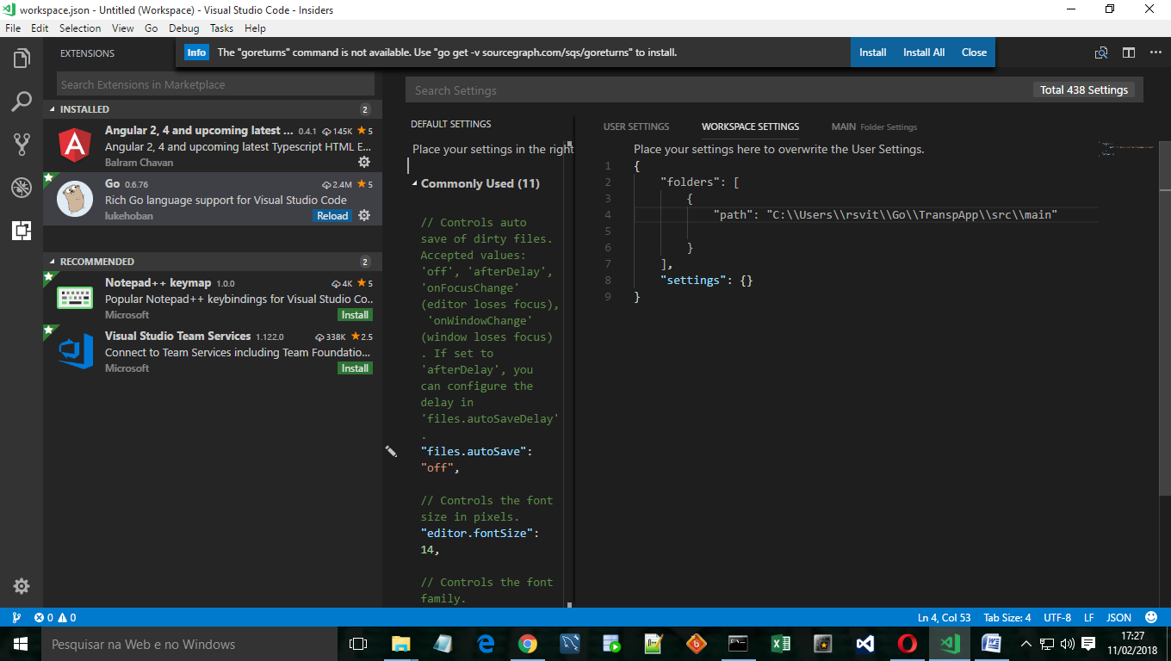

Configurar Servidor

package main

import (

    "net/http"

)

func main() {

    http.ListenAndServe(":8080", nil)

}

Execute o main.go

Pelo cmd:

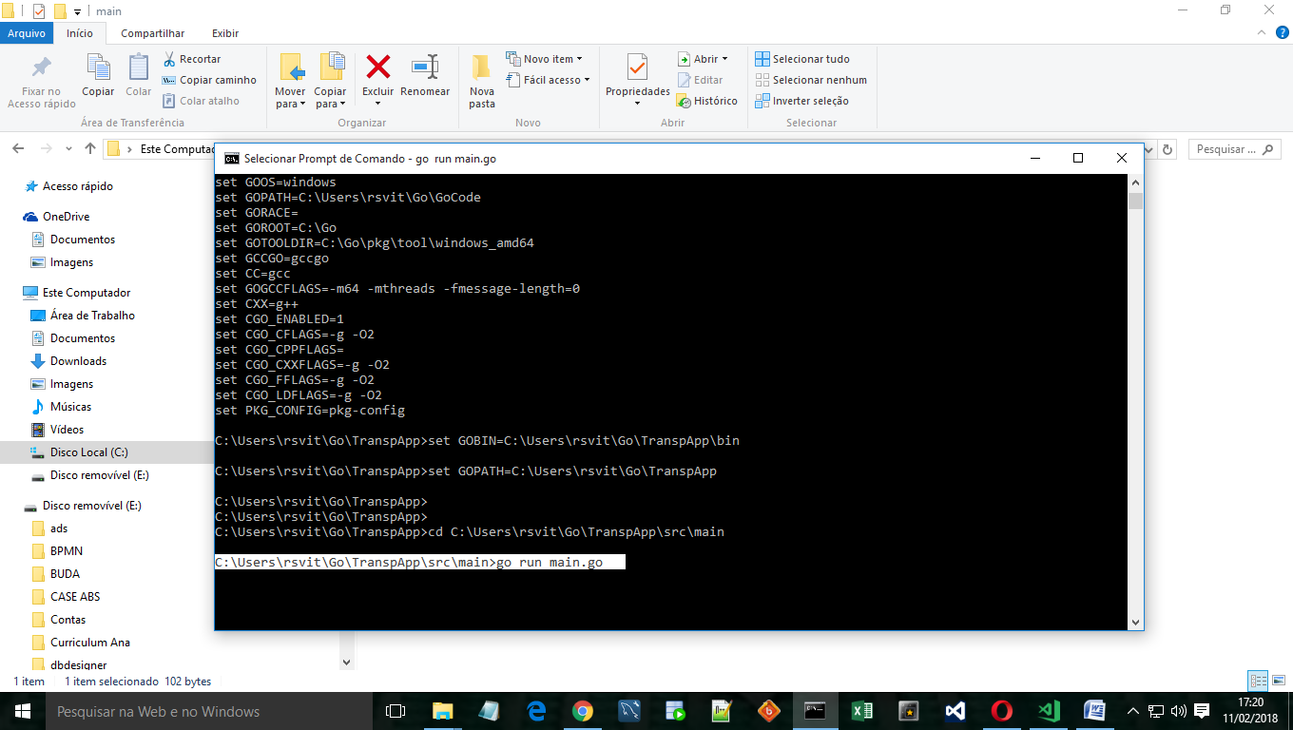

Ou execute pelo terminal na IDE visual Studio Code:

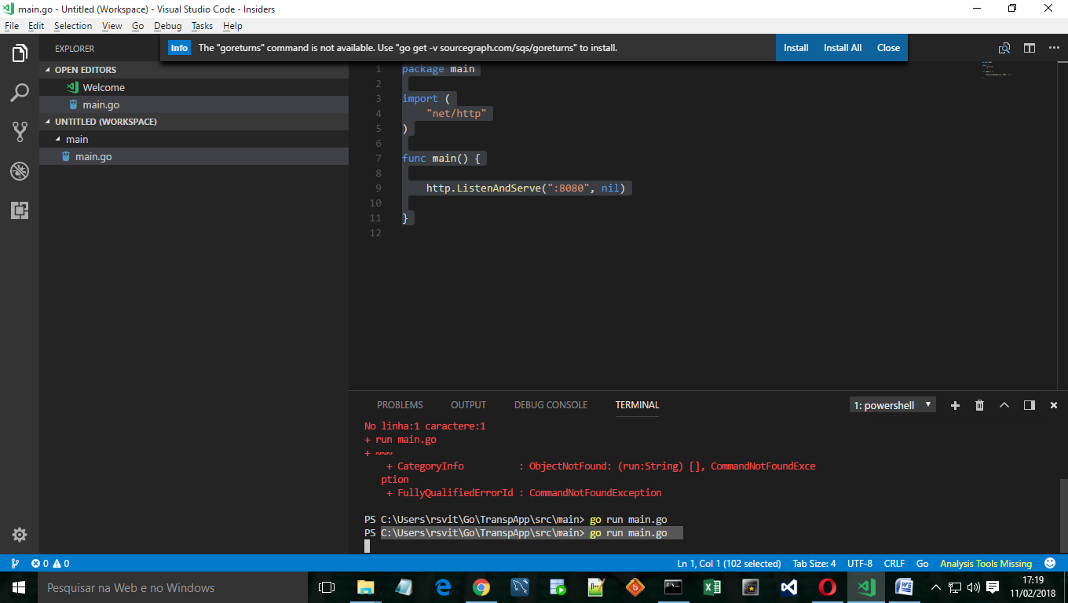

Teste no Browser:

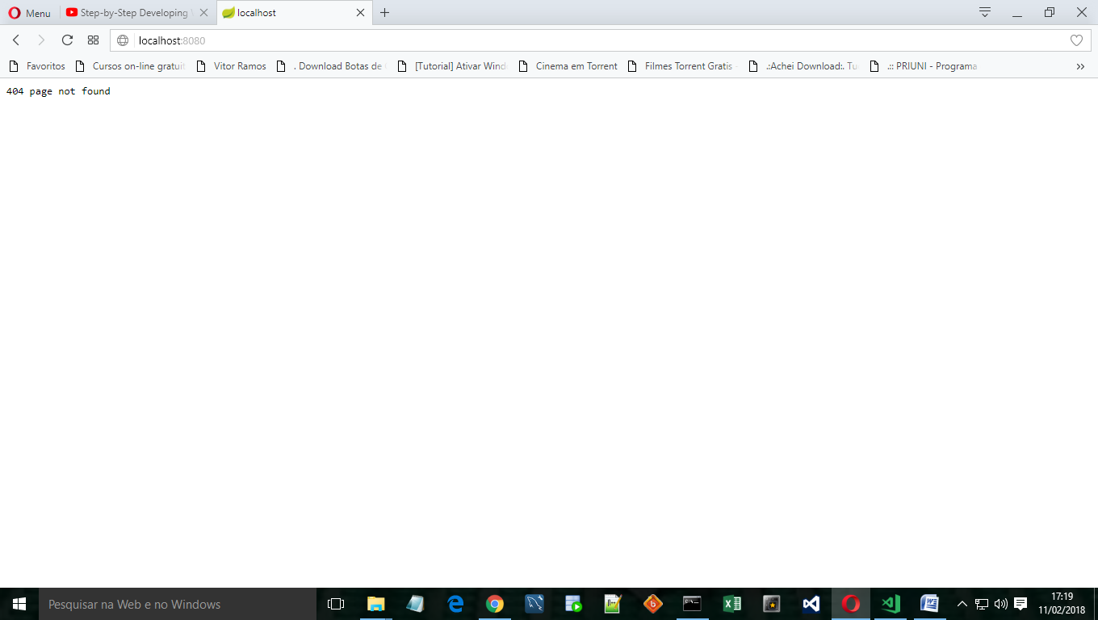

Vamos codar um pouco mais o servidor e testá-lo no terminal do visual Studio code:

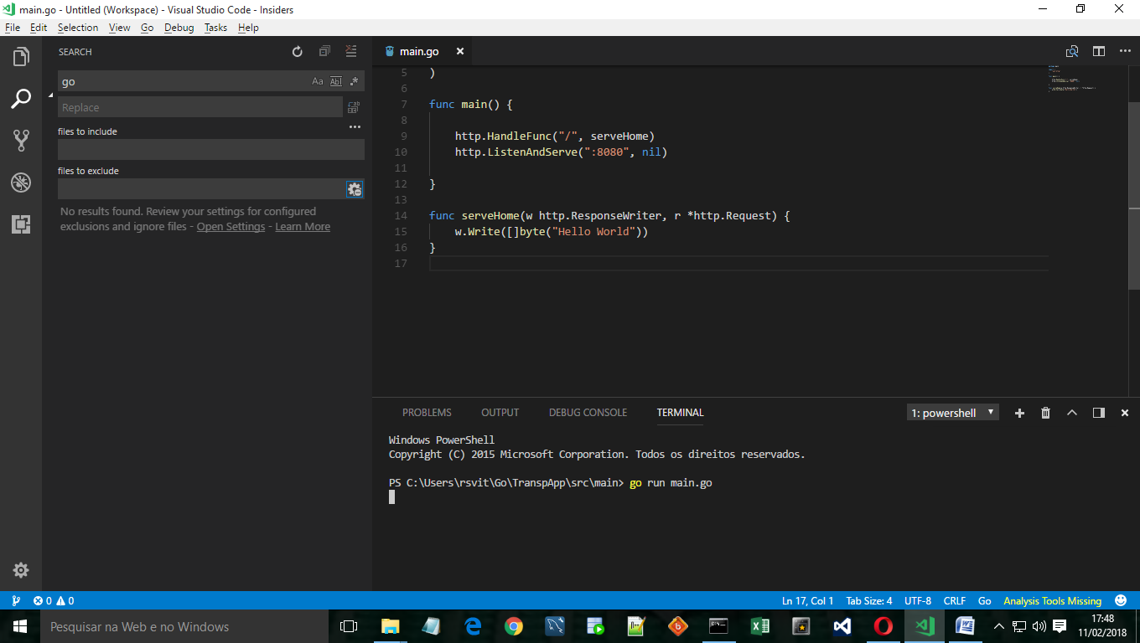

Verifique que funcionou no Browser:

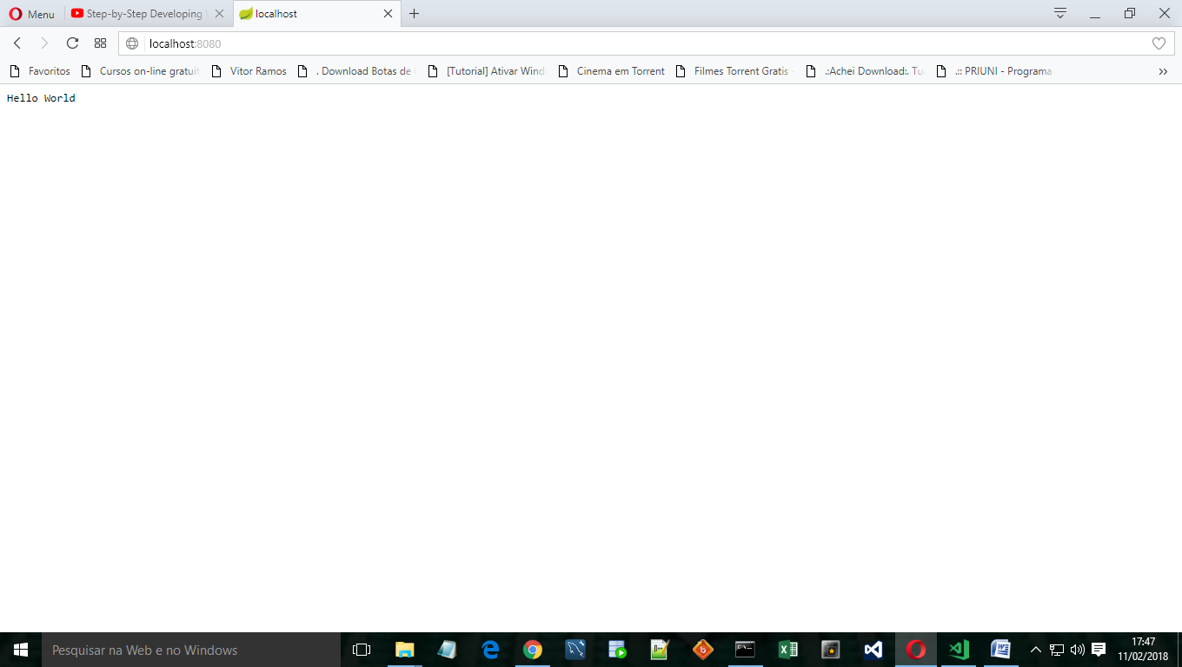

Clonar projeto no **Github**

O processo abaixo é o mesmo para o cmd do Windows:

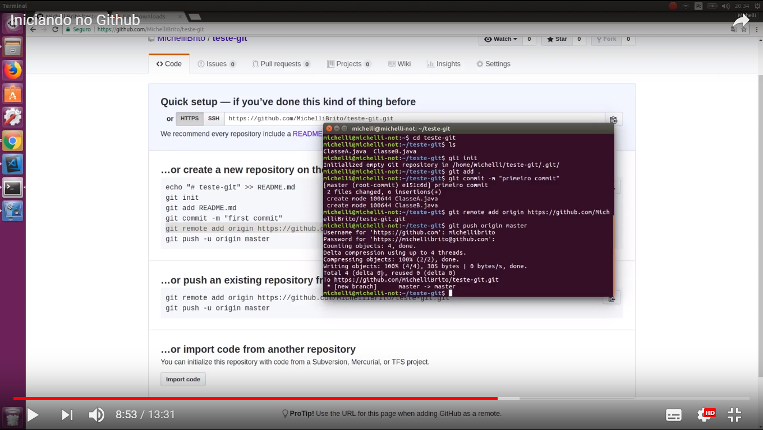

Obs.: O processo acima pode pedir usuário e senha do **Github**.

Para enviar atualização do projeto:

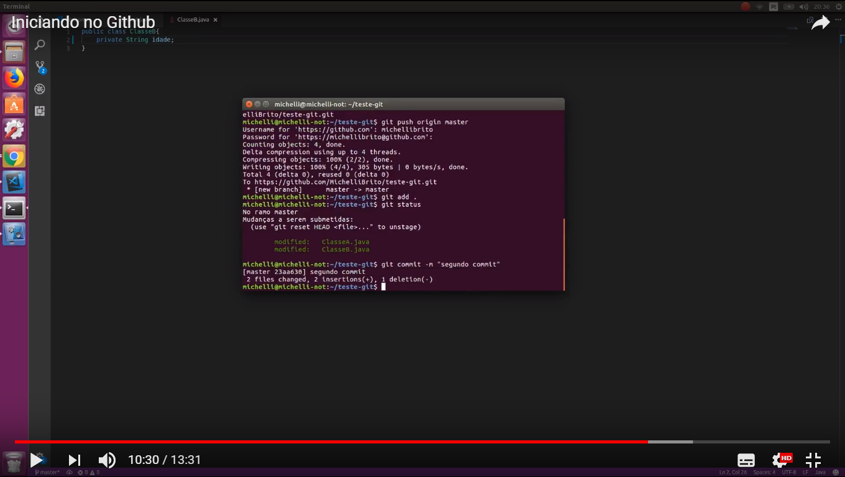

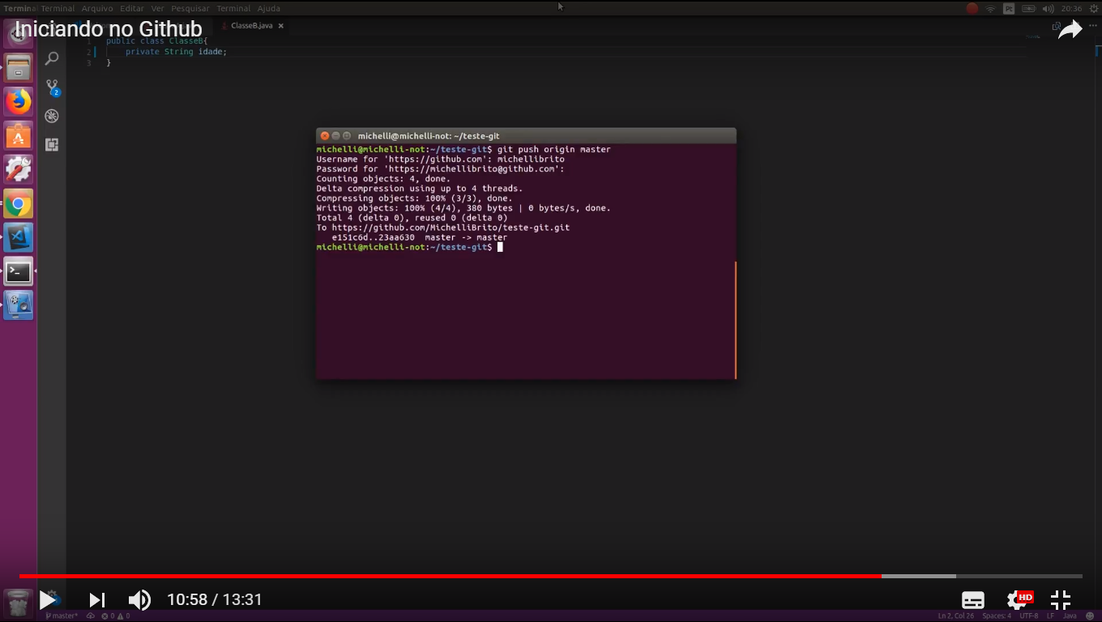

Exportar biblioteca Go do **Github** com GIT

Ir na pasta do projeto com comando **cd** e depois **go get** e caminho da lib do github:

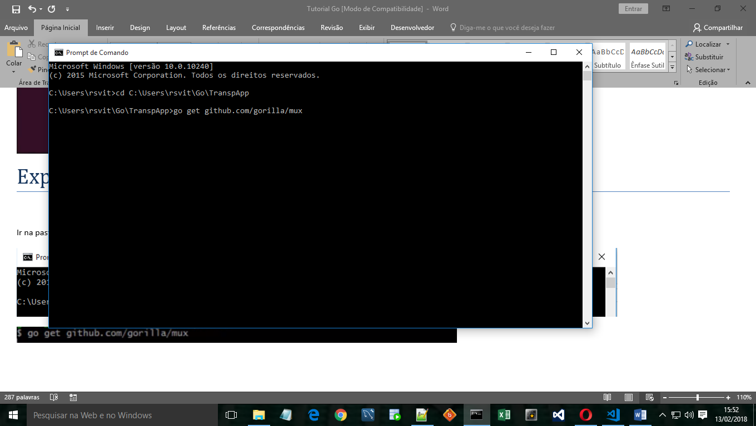

Instalar Framework Beego feito em Go

**Link**: <http://www.golangprograms.com/golang/beego-setup-installation/>

Exemplo de Golang CRUD usando o MySQL a partir do zero

**Link**: http://www.golangprograms.com/catalog/product/view/id/238/s/example-of-golang-crud-using-mysql-from-scratch/category/3/